DUM_002_ / KOMENSKÉHO / BLECHOVÁ / JAZYK A JAZYKOVÁ KOMUNIKACE/2012
vlastní jména
Anotace | Aktivita má žákům pomoci procvičit si psaní velkých písmen  a uvědomit si a upevnit znalosti o jejich využívání v praxi.
Autor | Mgr. Růžena Blechová
Sada DUM | Jazyk a jazyková komunikace
Předmět | Český jazyk a literatura
Očekávaný výstup | Znát všechna písmena malé a velké abecedy. Psát velká písmena  na začátku věty a ve vlastních jménech. Dbát na úpravný písemný projev.
Klíčová slova | Velká písmena, vlastní jména
Druh učebního materiálu | Aktivita\PL
Cílová skupina | Žák
Stupeň a typ vzdělávání | Základní vzdělávání – I.stupeň
Ověřeno | Datum 16. 2. 2012, třída IV. A, pracoviště SŠ, ZŠ a MŠ, Karviná, příspěvková organizace
Zdroj | http://office.microsoft.com/cs-cz/ - klipart

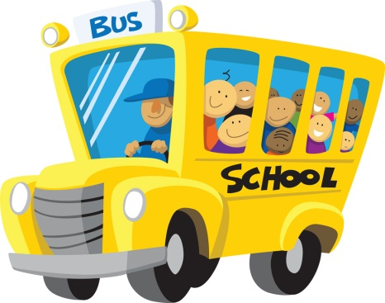
Poznáš, jak se děti jmenují?
Zkus doplnit první písmena jejich jmen.
__arel

__arbora
__elena

gb
__uzana

__akub

__eronika
__omáš
__ichal
__va
__ilip
__enka
__nička
__onza
__vana
__imona
__ominik
Pomůžeš dětem správně nadepsat sešity?
eliška, alice, gábina, zdeněk, jarda, roman, luděk, klára, vašek, natálka

